# Отчет по лабораторной работе №12

### Цель работы

Изучить основы программирования в оболочке ОС UNIX, научиться писать более сложные командные файлы с использованием логических управляющих конструкций и циклов

### Ход выполнения работы

#### 1. Написали командный файл, реализующий упрощенный механизм семафоров, и протестировали его

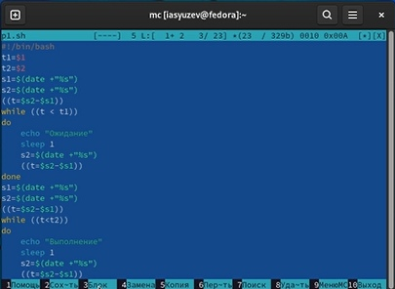 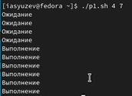

#### 2. Реализовали команду man с помощью командного файла

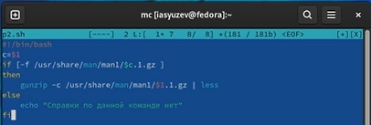 photo4

#### 3. Используя встроенную переменную RANDOM написали командный файл, генерирующий случайную последовательность букв латинского алфавита

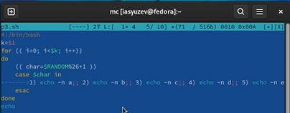 photo6

### Выводы

В ходе выполнения лабораторной работы я изучил основы программирования в оболочке ОС UNIX и научился писать более сложные командные файлы с использованием логических управляющих конструкций и циклов

### Ответы на контрольные вопросы

#### 1.

while [$1 != “exit”]

В данной строчке допущены следующие ошибки:

* не хватает пробелов после первой скобки [и перед второй скобкой ]
* выражение $1 необходимо взять в “”, потому что эта переменная может содержать пробелы.
* Таким образом, правильный вариант должен выглядеть так: while [“$1”!= “exit”]

#### 2.

Чтобы объединить несколько строк в одну, можно воспользоваться несколькими способами:

Первый: VAR1=“Hello,

“VAR2=” World”

VAR3=“ $VAR1$ VAR2”

echo “$VAR3”

Результат: Hello, World

Второй: VAR1=“Hello,”

VAR1+=” World”

echo “$VAR1”

Результат: Hello, World

#### 3.

Команда seq в Linux используется для генерации чисел от ПЕРВОГО до ПОСЛЕДНЕГО шага INCREMENT.

Параметры:

* seq LAST: если задан только один аргумент, он создает числа от 1 до LAST с шагом шага, равным 1. Если LAST меньше 1, значение is не выдает.
* seq FIRST LAST: когда заданы два аргумента, он генерирует числа от FIRST до LAST с шагом 1, равным 1. Если LAST меньше FIRST, он не выдает никаких выходных данных.
* seq FIRST INCREMENT LAST: когда заданы три аргумента, он генерирует числа от FIRST до LAST на шаге INCREMENT . Если LAST меньше, чем FIRST, он не производит вывод.
* seq -f «FORMAT» FIRST INCREMENT LAST: эта команда используется для генерации последовательности в форматированном виде. FIRST и INCREMENT являются необязательными.
* seq -s «STRING» ПЕРВЫЙ ВКЛЮЧЕНО: Эта команда используется для STRING для разделения чисел. По умолчанию это значение равно /n. FIRST и INCREMENT являются необязательными.
* seq -w FIRST INCREMENT LAST:эта команда используется для выравнивания ширины путем заполнения начальными нулями. FIRST и INCREMENT являются необязательными.

#### 4.

Результатом данного выражения $((10/3))будет 3, потому что это целочисленное деление без остатка.

#### 5.

Отличия командной оболочки zshот bash:

* В zsh более быстрое автодополнение для cdс помощью Тab
* В zsh существует калькулятор zcalc, способный выполнять вычисления внутри терминала
* В zsh поддерживаются числа с плавающей запятой
* В zsh поддерживаются структуры данных «хэш»
* В zsh поддерживается раскрытие полного пути на основе неполных данных
* В zsh поддерживаетсязаменачастипути
* В zsh есть возможность отображать разделенный экран, такой же как разделенный экран vim

#### 6.

for((a=1; a<= LIMIT; a++)) синтаксис данной конструкции верен, потому что, используя двойные круглые скобки, можно не писать $ перед переменными ().

#### 7.

Преимущества скриптового языка bash:

* Один из самых распространенных и ставится по умолчаниюв большинстве дистрибутивах Linux, MacOS
* Удобное перенаправление ввода/вывода
* Большое количество команд для работы с файловыми системами Linux
* Можно писать собственные скрипты, упрощающие работу в Linux

Недостатки скриптового языка bash:

* Дополнительные библиотеки других языков позволяют выполнить больше действий
* Bash не является языков общего назначения
* Утилиты, при выполнении скрипта, запускают свои процессы, которые, в свою очередь, отражаются на быстроте выполнения этого скрипта
* Скрипты, написанные на bash, нельзя запустить на других операционных системах без дополнительных действий.